„MÓW DO MNIE!”
scenariusz i reżyseria: Danny Philippou i Michael Philippou
obsada: Sophie Wilde, Joe Bird, Alexandra Jensen, Miranda Otto
czas trwania: 1 h 35 min.
premiera: 18 sierpnia 2023
dystrybucja: M2 Films

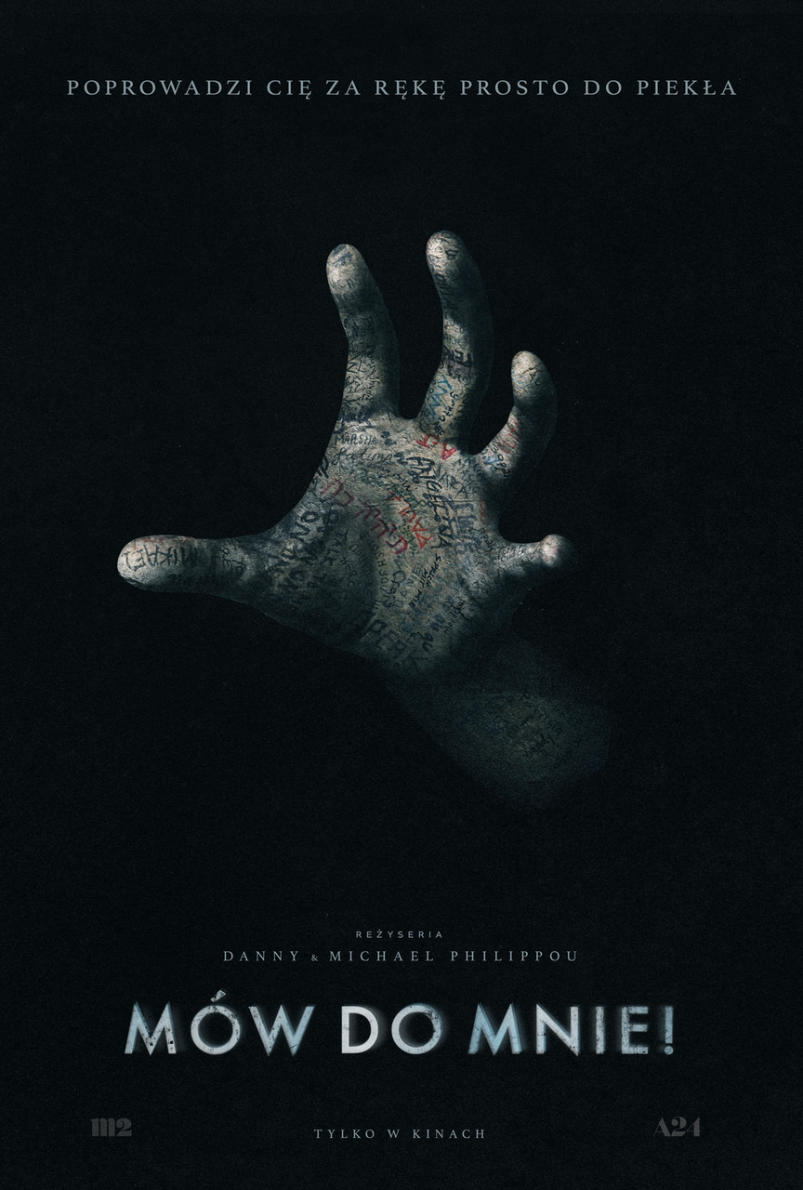

O FILMIE
Tajemnicza zabalsamowana ręka pozwala grupie przyjaciół wprowadzać w swoje ciała duchy nieżywych. Jednak kiedy złamią reguły gry, życie każdego z nich zamieni się w koszmar.
Grupa przyjaciół organizuje imprezy, podczas których łączą się z zaświatami za pomocą zabalsamowanej dłoni. Każdy, kto weźmie ją do ręki i wypowie słowa: „Mów do mnie”, oddaje swoje ciało we władanie demona. Panuje tylko jedna żelazna zasada: kontakt nie może przekroczyć 90 sekund. Gdy jeden z uczestników zabawy łamie zasady, życie każdego z nich zamieni się w koszmar.

GŁOSY PRASY
„Stanie się viralem”
- The Hollywood Reporter
„Przeraża i szokuje”
- IndieWire
„Demoniczny”
- Slant Magazine
„Poprowadzi cię za rękę prosto do piekła”
- Film School Rejects

„Horror roku i perła znikąd na miarę Hereditary. Wspaniale napisane, jeszcze lepiej zagrane. Straszy, bawi, intryguje, full pakiet.”
- Marcin Prymas, Pełna Sala

WYRAZY UZNANIA OD INNYCH REŻYSERÓW
Reżyserzy filmu „MÓW DO MNIE!” od pierwszego pokazu najnowszego horroru odbierali telefony m.in. od Jordana Peele’a, Stevena Spielberga, Ariego Astera, Stephena Kinga czy też Sama Raimiego (seria „Martwe zło”).
Każdy z wybitnych twórców gratulował braciom Philippou sukcesu — stworzenia świetnej, przerażającej opowieści, która zapadnie widzom w pamięć na długo i spodoba się nie tylko fanom opowieści „z piekła rodem”.
Peter Jackson powiedział, że „MÓW DO MNIE!” „to nie tylko dobry film — to bardzo, bardzo dobry film. Najlepszy, najbardziej intensywny horror, jaki oglądałem w ostatnich latach”.
Edgar Wright („Baby Driver”) po obejrzeniu „Mów do mnie!” wyznał, że jest to jego ulubiony horror w tym roku.

KASOWY SUKCES
W premierowy weekend w USA (28-30 lipca 2023) „Mów do mnie!” rozbił bank — okazał się drugim największym hitem studia A24 (uplasował się tuż po kultowym już horrorze „Dziedzictwo. Hereditary” Ariego Astera).

Materiały prasowe:
press.m2films.pl
2023 / MÓW DO MNIE!

ZWIASTUN

Kontakt PR
Dominika Baranowska
dominika.baranowska@m2films.pl
tel. +48 578 550 559

